**Лабораторна робота №1**

**Тема**:Програмування алгоритмів лінійної структури.

Змн.

Лист

№ докум.

Підпис

Дата

Арк.

**НВПЕТ.НПП.01.110.Л.Р.**

Розроб.

Жигадло А.В

Перевір.

Назарчук О. М.

Реценз.

Н. Контр.

Затверд.

Програмування алгоритмів лінійної структури.

Літ.

Аркушів

**ГР. 351**

**Мета**:Навчитися складати програми для розв’язування задач на обчислення.

**Хід роботи:**

**Завдання**:

1.Створити програму для переведення вказівної користувачем кількості метрів у кілометрах. Наприклад, при введенні числа 125478 на екран повинно виводитися повідомлення L=125.478km.

2.Створити програму, уякій користувачу пропонується вказати ціну певного товару. Причому спочатку має бути вказана кількість гривень, а потім кількість копійок ціни. У результаті на екран повинно виводитися повідомлення про введені значення.

3.Обчислити значення виразу. Значення змінних х та у вказує користувач. 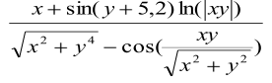

**Індивідуальне завдання:**

Відомо, що висота h трикутника у двічі більша від сторони a, до якої проведена ця висота. Написати програму для обчислення площі трикутника відповідно до вказаного користувачем значення довжини сторони a. Результат вивести на екран з двома цифрами після коми.

**Виконання роботи:**

**Завдання 1**

Лістингпрограми:

#include <math.h>

#include <iostream>

#include <conio.h>

using namespace std;

int main()

{

setlocale (LC_CTYPE, "ukr");

float a, L;

cout<<"Введіть метри:";

cin>>a;

L=a/1000;

printf("Переведені метри в кілометри(L):%2.f",L);

return 0;

}

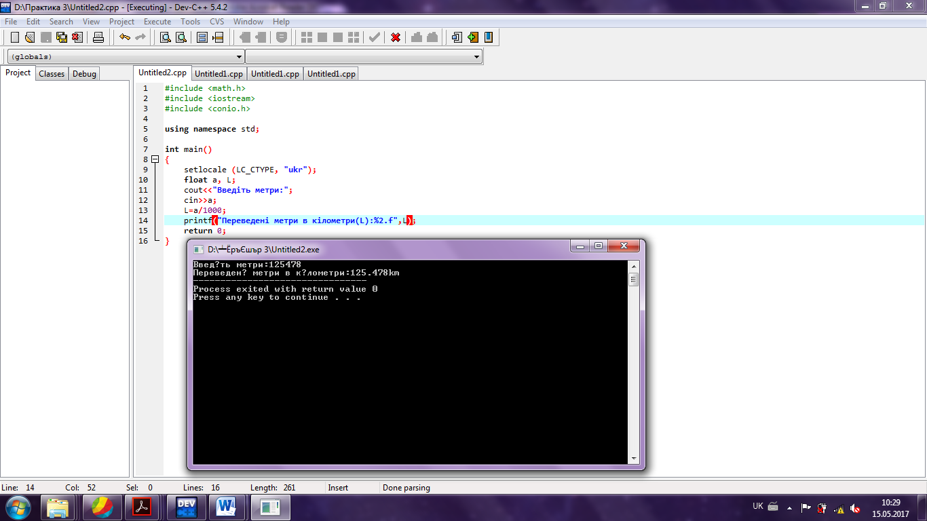

Змн.

Лист

№ докум.

Підпис

Дата

Лист

**Завдання 2**

Лістинг програми:

#include<stdio.h>

#include<conio.h>

#include<iostream>

#include<math.h>

usingnamespacestd;

intmain()

{

intkop, gruv;

setlocale (LC_CTYPE, "ukr");

cout<<"Гривні: ";

cin>>gruv;

cout<<"Копійки:";

cin>>kop;

cout<<gruv<<"грн."<<kop<<"коп.";

}

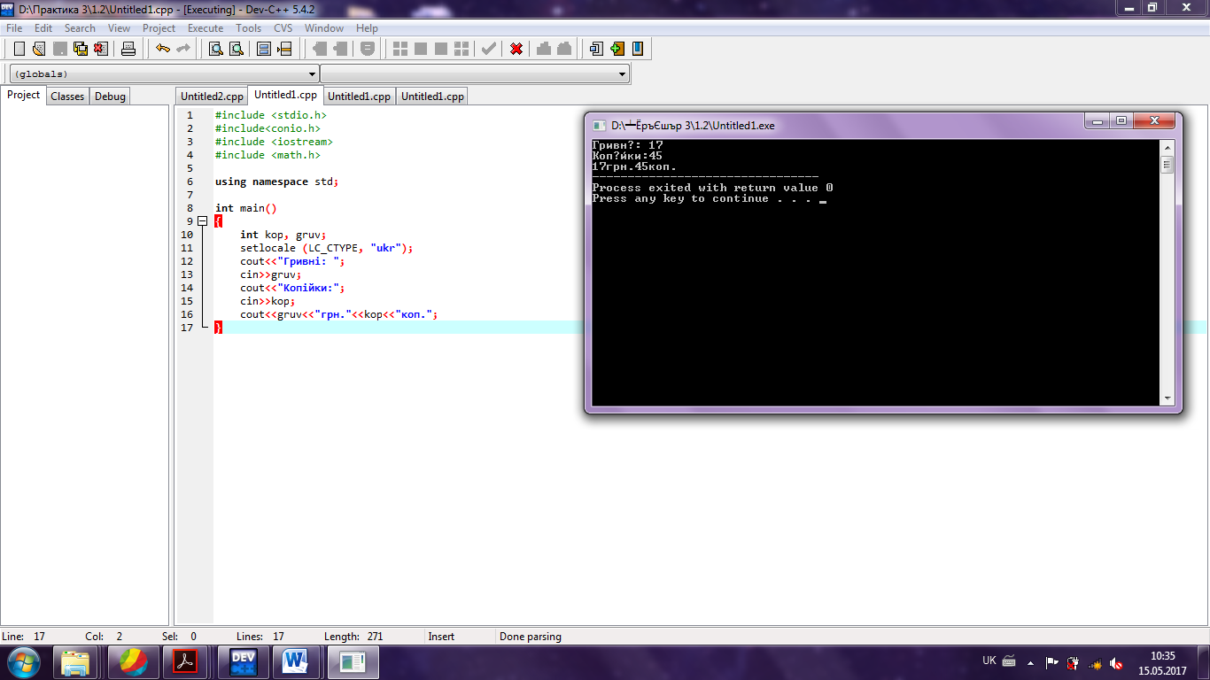

**Завдання 3**

Лістинг програми:

#include<stdio.h>

#include <conio.h>

#include <iostream>

#include <math.h>

using namespace std;

int main()

{

float x, y, A;

setlocale (LC_CTYPE, "ukr");

cout<<"Введіть х:";

cin>>x;

cout<<"Введіть y:";

cin>>y;

A=(x+sin(y+5.2)*log(abs(x*y)))/(sqrt(x*x+pow(y,4))-cos((x*y)/(sqrt(x*x+y*y))));

cout<<"Значення функції:"<<A;

}

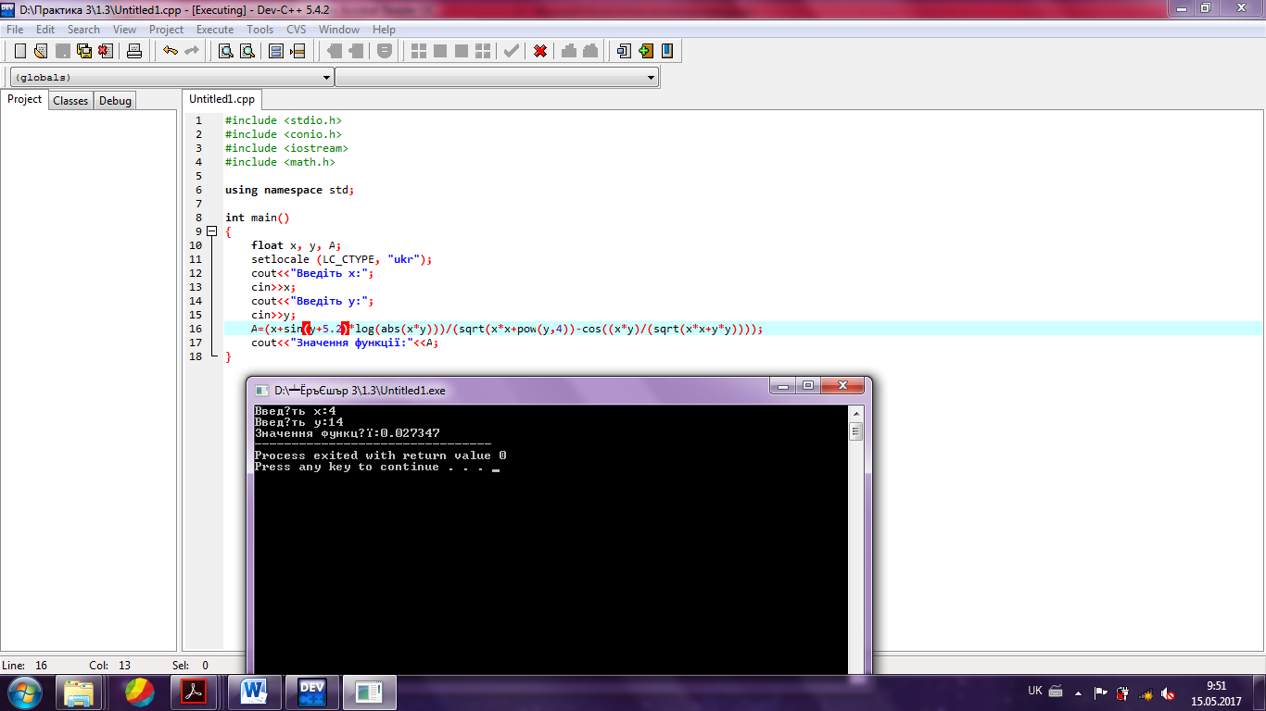

Змн.

Лист

№ докум.

Підпис

Дата

Лист

**Завдання 4(Індивідуальне)**

Лістинг програми:

#include<stdio.h>

#include <conio.h>

#include <iostream>

#include <math.h>

using namespace std;

int main()

{

float a, b, c;

setlocale (LC_CTYPE, "ukr");

cout<<"Введіть а:";

cin>>a;

cout<<"Введіть b:";

cin>>b;

a=sqrt(pow(a,2)+pow(b,2));

printf("Довжина гіпотенузи: %2.f",a);

}

**Висновок**:Навчилася складати програми для розв’язування задач на обчислення.